Nace “Busca & Encuentra”, la primera plataforma digital que conecta a profesionales del neurodesarrollo con familias que buscan apoyo
- Dentro del portal, habrá perfiles de logopedas, neurólogos o profesores, entre otras especialidades para atender distintas problemáticas del neurodesarrollo -autismo, dislexia, TDAH, discapacidad intelectual, trastornos de la comunicación y dificultades motoras-
- El proyecto incorpora además una vocación social, facilitando oportunidades laborales para personas autistas y promoviendo un modelo más inclusivo
Madrid, 11 de mayo de 2026-. Encontrar profesionales, recursos y actividades especializadas en neurodesarrollo —desde logopedas hasta neurólogos, dentistas o profesores particulares— es, en ocasiones, un reto para muchas familias en España.
La falta de información fiable, la dispersión de recursos y la dificultad para encontrar apoyos especializados convierten este proceso en una experiencia compleja, lenta y, en muchos casos, conlleva un desgaste emocional.
Para dar respuesta a esta necesidad, nace “Busca & Encuentra”, una plataforma digital diseñada para facilitar el acceso a profesionales, entidades y recursos especializados en neurodesarrollo en todo el territorio nacional.
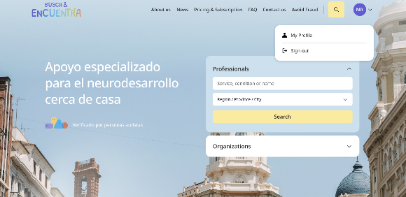

Acceso sencillo a profesionales verificados
La plataforma permite a los usuarios y a las familias buscar profesionales por especialidad y ubicación, filtrar según necesidades específicas y establecer contacto directo de forma ágil. También permite buscar organizaciones y entidades que realizan actividades dirigidas a estas personas —campamentos de verano, talleres y formaciones, entre otros—.
Además, aúna perfiles de los ámbitos sanitario, educativo y social que trabajan en áreas como autismo, dislexia, TDAH, discapacidad intelectual, trastornos de la comunicación y dificultades motoras.
Todos los profesionales incluidos han pasado por un proceso de verificación que contempla la revisión de titulación académica, colegiación y certificado de delitos sexuales, aportando un nivel adicional de seguridad en la elección.

Un modelo de inclusión
Además, “Busca & Encuentra” introduce un enfoque innovador: es la primera plataforma de este tipo en la que participan personas autistas en el proceso de validación. Esta implicación, propia de un proyecto cuya inclusión está en su ADN desde el origen, aporta una perspectiva directa y contribuye a construir un entorno más coherente, accesible y alineado con las necesidades reales de las familias.
El proyecto incorpora una vocación social, facilitando oportunidades laborales para personas autistas y promoviendo un modelo más inclusivo.

Impacto directo en familias y profesionales
La plataforma ha sido desarrollada con la participación activa de familias y profesionales especializados, lo que garantiza una herramienta útil, práctica y adaptada a las necesidades reales del día a día.
Para las familias, y con acceso totalmente gratuito, supone reducir el tiempo de búsqueda, tener una mayor seguridad en la toma de decisiones y contar con recursos fiables y cercanos.
Mientras que para los profesionales y las distintas organizaciones colaboradoras, ofrece mayor visibilidad en un entorno especializado, tener conexión directa con familias y encontrar nuevas oportunidades de desarrollo profesional.
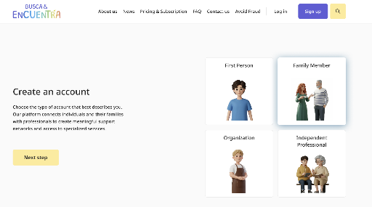

Un proyecto con base profesional y experiencia
La iniciativa está liderada por Ana González Navarro, psicóloga sanitaria especializada en evaluación, diagnóstico y apoyo a personas con trastornos del neurodesarrollo, con más de 25 años de experiencia en el ámbito clínico, formativo e institucional.
“Este proyecto nace de todas las horas que hemos pasado hablando acerca de lo que necesitan nuestros hijos. Como familias y profesionales, nos preocupa cómo y dónde encontrar apoyos especializados adecuados, y nos preocupa también el futuro laboral tan incierto de las personas con discapacidad. De la confluencia de ambas cosas nace Busca y Encuentra.”, remarca Gónzalez Navarro.
El proyecto cuenta además con un equipo multidisciplinar formado por profesionales del ámbito sanitario, especialistas en accesibilidad y comunicación, y familias con amplia experiencia, lo que garantiza una propuesta sólida, rigurosa y conectada con la realidad.
Sobre Busca & Encuentra
Busca & Encuentra es una plataforma digital que conecta a familias con profesionales, entidades y recursos especializados en neurodesarrollo.

Este proyecto nace para dar solución a la falta de información, la dispersión de recursos y la dificultad para encontrar apoyos especializados con los que se encuentran las familias de personas con autismo, dislexia, TDAH, discapacidad intelectual, trastornos motores y alteraciones en la comunicación.
Además, Busca & Encuentra no solo se limita a dar respuesta a una necesidad, sino que contribuye a construir un modelo más inclusivo y participativo; así, abre oportunidades laborales para personas autistas ya que las integra en parte del proceso de desarrollo de la propia plataforma.
Para más información
Actitud de Comunicación
Mirella Palafox
mirella.palafox@actitud.es
91 302 28 60

